Liepsnelė

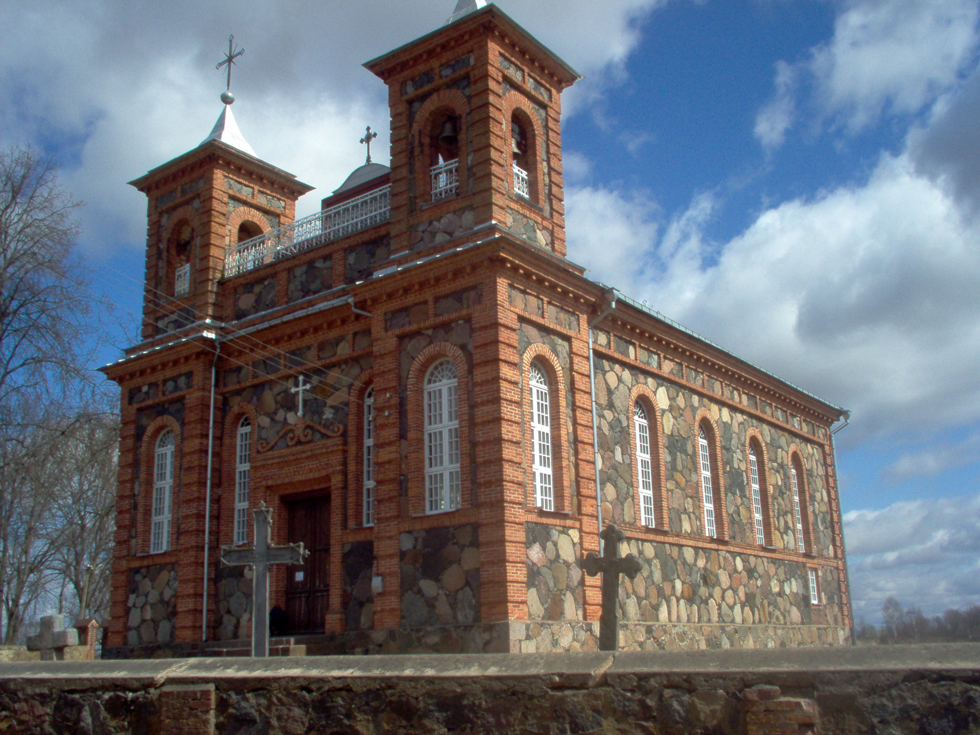

Laikraštis leidžiamas nuo
2005m. gegužės mėn.
Nr.8 (188) 2020, liepa
Suvainiškio Šv. apaštalo Jokūbo parapija
„Liepsnelėje“ skaitykite:

Irena Varnienė Ateitis prasideda dabar – 2 psl. Vida Papaurėlienė Kas žino?... –2–3–4 psl.
Kalendorius – 4 psl. Reda Kiselytė Kas dovanoja šviesą? Koks ramus vasaros vakaras – 4 psl.
*****************************************************************************************
Bažnytinio kalendoriaus datos
Rugpjūtis

15 d. ŠVČ. MERGELĖS MARIJOS ĖMIMAS Į DANGŲ(ŽOLINĖ)
24 d. Šv. Baltramiejus apaštalas
*****************************************************************************************
Vasara
Vasara… Ką čia ir bepridursi? Tiesiog matykim, užuoskim, išgirskim…
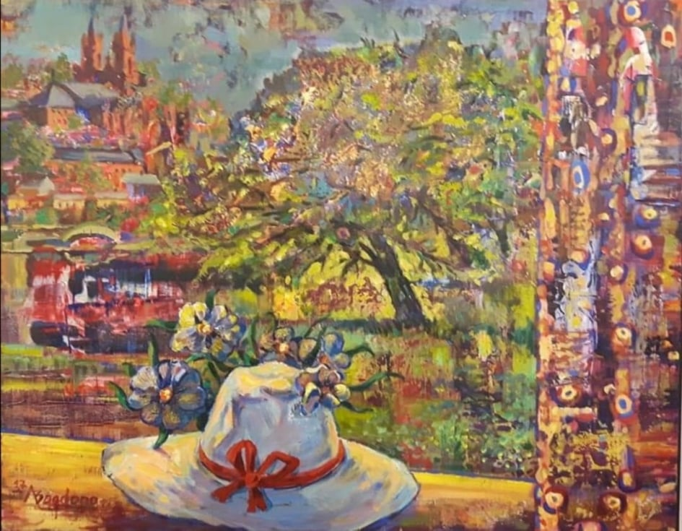
Kvepia vakaras.
Lakštingalos giesmėje
Girdžiu ilgesį.

Vasaros laimė
Kvepia, skleidžias ir žydi
Jazminų žiedais.

Vasaros džiaugsmą
Iš tolybių atplukdo
Vyžuonos tėkmė.

Vasaros jūra...
Kiek tik akys aprėpia –
Plaukioja rugiai.

Nešuosi rankoj
Rugiagėlių žydrumą –
Vasaros grožį.

Paslaptį kužda
Giedrą vasaros rytą
Baltos ramunės.
Aut. Arvydas Bagdonas "Palikimas" aut. tech. 100×80
Einu nustebus


Negi sniegas vasarą?
Baltuoja grikiai…

Noris nuskęsti
Šiltą vasaros naktį Jolanta Augulienė,
Aguonų jūroj… Lietuvos kaimo rašytojų sąjungos Rokiškio skyriaus narė

Ateitis prasideda dabar

Net ir rytdiena jau yra būsimas laikas, arba ateitis. Tiesa, artima, bet nė kiek ne menkesnė. O kad tvirti į ją žengtume, turime ieškoti įkvėpimo praeityje. Tik ji mums atsijoja grūdus nuo pelų. Ir vienas toks svarbus akcentas, kad 2020 metai paskelbti Jono Pauliaus II – katalikų bažnyčios galvos – metais ir skirti jo šimto metų sukakčiai paminėti.
Jonas Paulius II gimė 2020-05-18 (mirė 2005-04-02) ir vadovavo viso pasaulio katalikų bendruomenei ilgiausiai – net 27 metus. Popiežiaudamas aplankė 129 valstybes, laisvai kalbėjo dvylika kalbų – tad buvo poliglotas. Jis buvo apsigynęs teologijos ir filosofijos daktaro laipsnius. Po ilgų gniuždymo ir represijų metų jis padėjo posovietinėms valstybėms ištrūkti iš totalitarinio režimo ir atsitiesti. Už aktyvią bažnytinę veiklą 2014 metų balandžio dvidešimt septintą dieną Jonas Paulius II paskelbtas šventuoju.
Lietuvoje dar yra daug gyvų liudininkų, prisimenančių, kaip popiežius Jonas Paulius II 1993 rugsėjį keturias dienas viešėjo Lietuvoje – savo motinos gimtinėje. Čia jis parodė ypatingą dėmesį ir pagarbą mūsų tautai. Vos išlipęs iš lėktuvo, pabučiavo žemę, buvo pramokęs kalbėti lietuviškai. Jis lankėsi, sakė pamokslus, aukojo šventas Mišias Vilniaus arkikatedroje bazilikoje, Aušros Vartuose, Vingio parke, Vilniaus šventų Jonų bažnyčioje, kur susitiko su kultūros ir mokslo darbuotojais, Kauno Santakoje, Dariaus ir Girėno stadione jaunimą kvietė puoselėti Dievo žodį ir vengti klystkelių, meldėsi Kryžių kalne prie Šiaulių ir lankėsi Šiluvoje. Ragino mylėti krikščioniškas vertybes, saugoti valstybės ir savo namų židinį, būti dvasiškai stipriems, pareigingiems ir atsakingiems, nes tik atsakomybė duoda kryptį laisvei, laimei, geresnei būčiai ir tarpusavio meilei. O Antakalnio kapinėse Katalikų Bažnyčios Tėvas meldėsi už sausio tryliktosios ir Medininkų aukas.
Jono Pauliaus II vizito Lietuvoje atminimas įamžintas paminklu Santakoje Kaune (2011), jo garbei Kaune Šilainių mikrorajone pastatyta Jono Pauliaus II bažnyčia, o Kryžių kalne 1994 iškilo kryžius.
„Ateitis prasideda dabar, ne rytoj...“ - teigė popiežius Jonas Paulius II. Todėl už rytdieną esame atsakingi kiekvienas asmeniškai. Tik taip galima pasiekti, kad abejingumą pakeistų atsakomybė, blogį – gėris, priešiškumą – draugystė, neapykantą – meilė, nerimą – ramybė. Telaimina mus ir mūsų ateitį šventojo Jono Pauliaus II ranka.
Irena Varnienė,
Lietuvos kaimo rašytojų sąjungos Rokiškio skyriaus narė
*****************************************************************************************
Kas žino?...

Niekas nežinojo nei jos vardo, nei pavardės. Niekam tai ir nerūpėjo. Jau daug metų matydavo žmonės ją tai miestelyje, tai aplinkiniuose kaimuose, tačiau niekas ir nepagalvojo, kad ši moteris neturi net nuolatinės gyvenamosios vietos. Ką ten vietos... Ji apskritai namų neturėjo. Niekada neturėjo. Jaunesni žmonės mena ją dar jaunesnę, žvitresnę buvusią... O dabar... Gunktelėjęs kūnas, kažkaip keistai visada į kairę pusę pakrypusi galva, drebančios rankos... Dažnai ji pereidavo per kaimą, stabtelėdavo, jei pamatydavo kur nors vieną moteriškę ar vaikus. Vyrų vengdavo, šalindavosi net ir tada, kai vienkiemių palaukėse pamatydavo kur nors besišnekučiuojančius kad ir du vyriškos lyties atstovus.
Kažkas ją praminė Kazyte, manydami, kad tas vardas moteriai patiks. Kai vaikai ar kokia moteriškaitė pavargėlei nepagailėdavo sriubos ar sūrio gabalėlio, ji sustodavo, paimdavo „dovanas“, bet prie žmonių neprisėsdavo ir niekada niekam nepasakojo savo gyvenimo istorijų.
Tiesą sakant, niekas tuo ir nesidomėjo – visi gyveno nerimastingus gyvenimus, daugiau ar mažiau rūpinosi savo šeimynų reikalais: moterys dažniausiai viena kitai skundėsi ir aimanavo dėl savo girtuokliaujančių vyrų, išdykaujančių neklaužadų vaikų ir dėl tų būsimųjų, kuriuos jau nešiojo savo įsčiose...
Smalsiausieji dažniausiai būdavo Papartynės kaimo vaikai. Jie pasekdavo tą vargšę Kazytę, kuri, dosniai apdalinta kaimynų išaugtais ir atliekamais rūbais, netgi batais, apsikarsčiusi ryšuliais, ryšulėliais gal ir nejaukiai jautėsi, tačiau žvilgsnis ir eisena rodė, kad ji dabar, šią valandėlę, yra laiminga, visko daug turi.
Niekas nežinojo, kur ji tuos nešulius pasidėdavo, kur nakvodavo, bet ryte ji vėl sukdavo tą patį ratą per kaimą, pro miestelį... ir vakare vėl grįždavo atgalios. Kartais žmonės matydavo, kad ji už Rastauskų vienkiemio, patvory, kur nelabai seniai buvo nulūžęs senas ąžuolas, prisėsdavo, pailsėdavo, kažką, išvyniojusi iš laikraštinio popieriaus, suvalgydavo... Tai buvo keistuolės pamėgta vieta. Niekas ir netrikdė jos stabtelėjimo, to ritualo, kai moteris apsižvalgydavo į visas puses ir prisėsdavo ant jau gerokai papuvusio kelmo.
Dažniausiai moteris, atlošusi galvą, žiūrėdavo į gretimame medyje tupinčius paukščius. Jų, žinoma, visada ir tuoj pat dar daugiau susirinkdavo, kai Kazytė sustodavo poilsio. Paukščių čiauškėjimas ir baigiamasis to susitikimo akordas visada baigdavosi trupinių dalinimu triukšmingiems ąžuolo svečiams.
Nukelta į 3 psl.

Kas žino?...

Jie jau prie šių iškilmių buvo pripratę, nes moteris visada stropiai išbarstydavo savo maisto likučius skrajojantiems draugams.
Kol Kazytė šiurendavo tuos laikraštinius popierius, paukščiai žiūrėdavo į ją iš aukšto žemyn ir nuolat artindavosi, šoktelėdami ant žemesniųjų šakų, kad būtų arčiau dosniosios šelpėjos. Labai dažnai Kazytė čia pusvalanduką pasėdėdavo, žvilgsniu paglostydama jau džiūstantį ąžuolą ir nuolat judančius, šokinėjančius, skraidančius jo gyventojus – paukščius. Gal tie paukščiai stebėdavo, sekdavo Kazytę? Turbūt jie buvo laimingi, žinodami, kad moteris dalinsis su jais savo kąsneliu, gautu iš žmonių, dosnių ir geraširdžių aplinkinių kaimų sodiečių. Sąnarių skausmo išsukiotais pirštais moteris visada labai atsakingai lauždavo duonos gabalėlį, stengdamasi, kad nė vienas trupinėlis neprapultų žolėse, ir dalindavo savo bičiuliams paukštukams.
Kartais prie maistu su paukščiais besidalinančios moters zyzdamos lįsdavo musės. Ypač vidurdienį, ypač prieš lietų. Kairiąja ranka moteris vaikydavo nekviestas viešnias, panorusias pauostyti ir paragauti kaimiško sūrio gabalėlio, kuris kartais, žinoma, jau kvepėjo pelėsiais ir išrūgomis. O kokia šventė būdavo keliautojai, kai kažkoks pasiturintis miestelio ar kaimo gyventojas atpjaudavo bryzelį minkštų lašinių. Nesvarbu, kad jie buvo stori ir riebūs. Tai, be abejonės, nutikdavo retai, todėl tokį maistą Kazytė labai globojo ir saugojo, ir nė minties, matyt, nebuvo, kad galėtų juo dalintis su paukšteliais ar musėmis. Pamaloninusi gomurį dūmu kvepiančiais lašiniais, moteris dar ilgai laižydavo savo pirštus, kurie kvepėjo kadagiu ir aukštaitiško dūmo alsa. „Duok, Dieve, geradariams sveikatos“, – galvodavo moteris, kai jos skrandis tyliai gurgdavo, o bedantė burna vis dar čepsėdavo, prisimindama ypatingo ir reto maisto skonį.
Kazytė su meile ir atida visada žvelgė į paukščius ąžuole ir prie ąžuolo, atiduodavo sparnuočiams savo maisto likučius, kruopščiai išberdavo visus trupinėlius ir, užsidėjusi ant pečių ryšulius, patraukdavo tik jai vienai žinoma kryptimi.
Kas žino, gal jai buvo sunku nešti tuos kažkam nereikalingus skudurus, kurių atsikratydavo kaimo moterys, o gal Kazytė tiesiog jautė malonumą, kad gali čia prisėsti, pailsėti. Pavasarį čia čiauškėdavo paukščiai, vasarą dūzgė, zvimbė bitelės, musės ir kiti vabzdžiai. Kiekvieną rudenį Kazytei žmonės duodavo nemažai krituolių obuolių, tuo rodydami tariamą dosnumą pavargėlei keliautojai. Žiemą retai kas matydavo moterį. Matyt, neturėjo ji šaltesniam orui pritaikyto apavo, o gal apskritai ir jėgų pritrūkdavo. Tik niekas nesuprato, o gal ir nesistengė suprasti, kur ji, ką ji veikia, kur ilsisi.
Praėjo keletas metų. Miestelyje keitėsi žmonės, jaunimas išvyko uždarbiauti į užsienį, senimas nuobodžiai ir vienodai leido dienas. Vyrai susirinkdavo kai kada po tris, keturis, sutraukdavo suktinę, politikuodavo. Šiuose kaimuose, kur tik dar buvo vyrų, visi augindavo taboką. Laikas tekėjo sena, įprasta vaga.
Bet vieną rytmetį miestelyje pasklido žinia, kad į Viešpaties namus iškeliavo visų žinoma, bet vis dar nepažįstama Kazytė. Tą ankstyvą rytmetį prie savo sodybos daržinės ją pastebėjo Mickūnų Pijus. Ieškodamas karklų vytelių pintinėms pinti, nes šiuo amatu savo šeimą gelbėjo jų tėvas, Pijus rado susirietusią į kamuoliuką moterį. Šalia nelaimingosios kūpsojo trys ryšuliai: du – su senais rūbais, o trečiajame – kažkieno atiduota sudegusi keptuvė ir aplūžęs kiaurasamtis. Gal kur rado, gal kas atidavė... Viską ji, vargšė, nešėsi į savo gūžtą, kurios vietos niekas ir nežinojo. Niekam ir nerūpėjo. Argi maža savų problemų, nepriteklių, skaudulių?...
Palaidojo Kazytę kaimo kapinaitėse tą pačią dieną. Gal kas ir pasimeldė, tačiau neskambėjo varpai, niekas neaukojo mišių už mirusiosios vėlę, už žmogų, palikusį šią ašarų pakalnę. Palaidojo kapinių pakrašty, kur nuo amžių būdavo laidojami visi nekrikštai, nežinomi, nusižudę ar kokie prašalaičiai.
Viskas būtų tuo ir pasibaigę, nes niekas apie amžiams išėjusiąją jau ir nekalbėjo. Bet atsitiko netikėtas dalykas.
Kaimo gale, pamiškėj, nuo neatmenamų laikų stovėjo apleista sodyba: šeimininkai seniai mirę, vaikai, kaip dabar įprasta, gyveno kažkur užsienyje. Vienąsyk į kaimą atvyko moderniu džipu šeima, ieškodama tos sodybos, nes, esą, ją nupirkę iš užsienio lietuvio Paulausko. Ir ką gi... Toje sodyboje žmogaus gyventa: palėpės prikimštos ryšulių, ryšulėlių, senų batų ir rakandų, žurnalų ir laikraščių. Viena siena nukabinėta supjaustytų ir sudžiūvusių obuolių bei grybų pynelėmis, gražiai surikiuotomis pasienyje virš ilgasuolio. Ant senos etažerės, viršutinėje lentynoje, puikavosi čia prieš daugelį metų mirusio šeimininko laidotuvių nuotrauka: atidengtas karstas, gedintys tėvo sūnūs, dar keturi šiame kaime nepažįstami žmonės. Namai ištuštėjo, šeimininkas amžiams išėjo, o sūnūs net tėvo laidotuvių nuotrauką paliko. Pasirodo, nereikalinga...
Čia ir buvo apsigyvenusi ta tariama Kazytė. Nežinia, iš kur atsikrausčiusi, nežinia, iš kur atėjusi. Pijaus tėvui, pasirodo, tas pamiškės namelyje gyvenęs šeimininkas pasakojo, jog buvo priglaudęs kurčnebylę moterį, kai pasimirė prieš daugelį metų jo pati. Niekas nebuvo girdėjęs jokių istorijų, niekam mirusysis nebuvo gyręsis, jog buvęs labai dosnus. Moteriai reikėjo ožką pamelžti, daržą nuravėti, šieną sugrėbti, bulves nukasti... Ir visa tai darė darbščioji Kazytė.
Nukelta į 4 psl.


Rugpjūtis

1 Š Jer 26, 11-16. 24; Ps 69; Mt 14,1-12 Lk 11, 27-28; diena: Apr 11, 19a; 12, 1-6a.
2 S XVIII EILINIS SEKMADIENIS (II sav.) 10 ab. Ps 45;
Iz 55,1-3; Ps 145; Rom 8, 35.37-39; Mt 14,13-21 1 Kor 15, 20-26; Lk 1, 39-56
3 P Jer 28, 1-17; Ps 119; Mt 14,13-21 16 S XX EILINIS SEKMADIENIS (IV sav.)
4 A Kun 23, 1. 4-11. 15-16.27.34b-37; Ps 102; Iz 56,1.6-7; Ps 67; Rom 11,13-15.29-32;
Mt 13, 54-58 Mt 15, 21-28
5 T Jer 30,1-2.12-15.18-22; Jer 31,10-13; Mt 14,22-26 17 P Ez 24,15-24: Įst 32,18-21; Mt 19,66-22
6 K Dan 7,9-10.13-14; Ps 97; Mt 17,1-9 18 A Ez 28, 1-10, Įst 32,26-28.30.35-36;
7 P Nah 2,1.3; 1-3.6-7; Įst 32, 35-36.39.41; Mt 19,23-30
Mt 16,24-28 19 T Ez 34,1-11; Ps 23,1-6; Mt 20, 1-16
8 Š Hab 1, 12-2.4; Ps 9; Mt 17.,14-20 20 K Ez 36,23-28; Ps ; Mt 22,1-14
9 S XIX EILINIS SEKMADIENIS (III sav.) 21 P Ez 37, 1-14; Ps 107; Mt 22,34-40
1 Kar 19, 9a.11-13a; Ps 85; Rom 9,1-5; Mt 14, 22-33 22 Š Ez 43,1-7a; Ps 85; Mt 23,1-12
10 P 2 Kor 9, 6-10; Ps 112; Jn 12,24-2 23 S XXI EILINI SEKMADIENIS ( I sav.)
11 A Ez 2,8-3,4; Ps 119; Mt 18,1-5.10.12-14 Iz 22, 19-23; Ps 138; Rom 11,33-36; Mt 16,13-20
12 T Ez 9, 1-7; Ps 113; Mt 18,15-20 24 P Apr 21,9b-14; Ps 145; Jn 1,45-51
13 K Ez 12, 1-12; Ps 78; Mt 18,21-19,1 25 A 2 Tes 2.1-3a. 13-17; Ps 96; Mt 23,23-26
14 P Ez 16, 1-15.60.63; Iz 12, 2-6; Mt 19,3-12 26 T 2 Tes 3,6-10.16-18; Ps 128; Mt 23,27-32
15 Š ŠVČ. MERGELĖS MARIJOS ĖMIMAS 27 K 1 Kor1,1-9; Ps 145; Mt 24,42-51
Į DANGŲ (ŽOLINĖ) 28 P 1 Kor 1,17-25; Ps 33; Mt 25,1-13
Vigilija: 1 Kr 15, 3-4.15-16; 16, 1-2; Ps 132; 29 Š Jer 1,17-19; Ps 33; Mk 6,17-29
1 Kor 15,54-57; XXII EILKINIS SEKMADIENIS (II sav.)
Jer 20.7-9; Ps 63; Rom 12,1-2; Mt 16.21-27
31 P 1 kor 2.1-5; Ps 119; Lk 4,16-30
*****************************************************************************************
Kas žino?...
Tik po šeimininko mirties moterėlė ėmėsi savo nesibaigiančių kelionių po kaimus ir miestelį. Gal jai vienai buvo nuobodu, gal neliko darbų naštos, gal... Kas žino?
Tik dabar pagalvodavo tenykščiai žmonės, kad tariama Kazytė niekada negirdėjo tų čiauškančių paukščių, tų dūzgiančių bitelių. Sėdėdama ant nulūžusio ąžuolo kelmo, ji su nuostaba ir pasigėrėjimu žiūrėjo į supantį pasaulį. Jos akys žvelgė į saulės nutviekstas žalumas, į rudeniu kvepiančius sodus, prieš audras žaižaruojantį dangų ar vidurdienio saulę...
Kas žino, gal ji būtų kam nors papasakojusi savo lemties istoriją, gal pasiguodusi. Tik visi žinojo, kad tariama Kazytė niekada neieškojo užuojautos, nes Dievas jai nedavė nei klausos, nei kalbos dovanų. Davė tik vieną dovaną – meilę supantiems žmonėms, davė supratimą, kad visiems privalu būti geriems, dosniems, dalintis viskuo, ką davė Visagalis, motina Gamta ir ką liepia širdies balsas.
Vida Papaurėlienė,
Lietuvos kaimo rašytojų sąjungos Rokiškio skyriaus narė
*****************************************************************************************
Kas dovanoja šviesą?

Visais laikais, visose santvarkose žmogui reikėjo šviesos, jos spindesio, švytėjimo... Tamsa baugina. Būna ir kitaip... Dvasinei tamsai jokiais žibintais takų nenušviesime... Šventojo Rašto puslapiuose suguldyta daug išminties. Ji spindi tiesa. „Patarlių knyga“ liudija: „Žirgas yra balnojamas mūšio dienai, bet pergalė priklauso nuo VIEŠPATIES.“ Ir toliau vartau Šventojo Rašto puslapius. Išmintingos tiesos dovanoja šviesą...

Koks ramus vasaros vakaras

... kai pavargo diena, kai vakaras apglėbė žemę tamsia skraiste, girdėjau medžių alsavimą, jaučiau žalios spalvos šilumą, grožėjausi vasaros turtu. Jis dosniai man tiesė savo rankas, norėjo bendrauti ir vartė žaliosios knygos puslapius. Jais dalinuosi su Jumis... Koks ramus buvo vasaros vakaras Suvainiškyje, Rokiškio rajone.

Reda Kiselytė, „Liepsnelės“ redaktorė
*****************************************************************************************
Rašykite, siūlykite, diskutuokite. Visada laukiame Jūsų laiškų!
Tiražas 100 vnt. Leidinį parengė „Liepsnelės“ redakcija.

